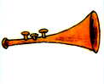

Вкусное варенье
1.Слегка приоткрыть рот
2.Улыбнуться

3.Широким языком облизать верхнюю губу (нижняя челюсть должна быть неподвижна).

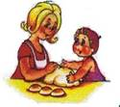
Месим тесто (Непослушный язычок)
1.Улыбнуться
2.Немного приоткрыть рот
3.Пошлепать языком между губами – «пя-пя-пя-пя-пя…»
4.Удерживать в спокойном положении под счет от 1 до 5
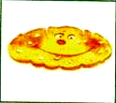
Блинчик
1.Улыбнуться
2.Приоткрыть рот
3.Положить широкий язык на нижнюю губу

Чашечка
1. Улыбнуться
2. Широко открыть рот
3. Высунуть широкий язык и придать ему форму "чашечки" (т. е. слегка приподнять кончик языка)

Дудочка 1. С напряжением вытянуть вперед губы (зубы сомкнуты)
2. Выполнить упражнения заборчик-дудочка 10-15раз
Заборчик 1. Улыбнуться, с напряжением обнажив сомкнутые зубы
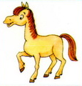
Лошадка 1. Вытянуть губы 2. Приоткрыть рот 3. Поцокатъ "узким" языком (как цокают копытами лошадки)


Грибочек
1.Улыбнуться
2.Показать зубы, приоткрыть рот
3.Поцокать языком, будто едешь на лошадке
4.Присосать широкий язык к небу, широко открыть рот (язык будет напоминать шляпку грибка, растянутая подъязычная связка – его ножку).
Таблица появление звуков речи
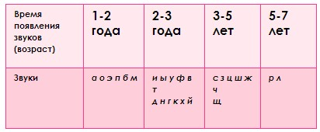
Лангепасское городское муниципальное автономное дошкольное образовательное учреждение
«Детский сад №3 «Звездочка»

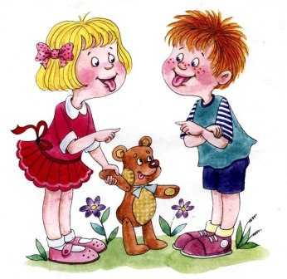

Комплекс артикуляционной гимнастики

Составили учителя-логопеды:
Хорина Вера Сергеевна
Радикальцева Татьяна Михайловна

«Правила проведения
артикуляционной гимнастики» •​ Артикуляционная гимнастика проводится ежедневно по 5 – 7 минут (лучше 2 раза в день). •​ Выполняется стоя или сидя перед зеркалом, с соблюдением правильной осанки.
•​ Вначале артикуляционные упражнения выполняются медленно, неторопливо. •​ Необходимо следить за тем, чтобы движения выполнялись чётко и точно. •​ Каждое упражнение выполняется от 5 до 10 раз. Сказка о веселом язычке. Этот маленький дружок –
Твой весёлый Язычок.
Чтоб он ловким был, умелым,
Чтобы слушался тебя,
Каждый день зарядку делай
Перед зеркалом, шутя!
Наша сказка – вам подсказка,
Ведь зарядку каждый день
Должен делать непослушный Язычок,
Забыв про лень.
Вот проснулся Язычок
Выглянул в окошко.
Видит: спинку выгнула
Розовая кошка.
Улыбнуться, приоткрыть рот, прижать кончик языка к нижним зубам, спинку языка выгнуть. Удерживать в таком положении на счёт 5.
Расстелил половичок
На крылечке Язычок.
Улыбнуться, приоткрыть рот, положить широкий язы на нижнюю губу. Удерживать его в таком положении на счёт от 1 до 5 - -10.
Взял он клещи,
Взял топор
И пошел чинить забор.
Д – д – д – д – д – д – стучит молоточек
Т – т – т – т – т – т – вот забит гвоздочек.
Тетушка Щёчка
Племянника ждёт,
Блинчики с маком
К обеду печёт.
Кашку сварила, чай заварила,
Даже варенья банку открыла.
Немного приоткрыть рот. Спокойно положить язык на нижнюю губу и , пошлёпывая его губами произносить "пя – пя – пя"
На лошадке по дороге
Скачет Язычок,
И копытами лошадка -
Цок, цок, цок, цок, цок,.
В горку медленно идёт:
Цок цок цок цок цок.
А с горы стрелой несётся:
Цок – цок – цок – цок – цок.
Улыбнуться, показать зубы, приоткрыть рот и пощёлкать кончиком язык. Сначала медленно, зетем быстрее.
Тётушка племянничка
Весело встречает.
Чай ему с вареньем
Тут же предлагает.
Ах, какое вкусное,
Сладкое варенье,
Да и каша манная –
Просто объедение –
Ням – ням – ням – ням.
Слегка приоткрыть рот и широким передним краем языка облизать верхнюю губу, совершая движения языка слева направо и сверху вниз.
Под окошком – блл, блл, блл –
Индюки болтают.
Индюшачьей речи
Никто не понимает.
На качели индюки
Весело кивают.
Покататься Язычку
Бллл, бллл!" – предлагают.
Приоткрыть рот, положить язык на верхнюю губу и совершать движения широким передним краем языка по верхней губе вперёд и назад, стараясь не отрывать язык от губы, как бы поглаживая её. Сначала производить медленные движения, затем увеличить темп и включить голос, пока не не послышится сочетание "Бл – бл – бл" ("болтушка").
Ну – ка, детки, с Язычком
Вместе покатаемся!
Поиграем в паровозик
И поулыбаемся:"И – у! И – у! И – у!"
Раздвинуть губы в широкой улыбке, затем вытянуть в трубочку. Чередовать 6 раз.
Дайте Язычку дуду
И ещё пять шариков
Покатать комариков!
Надуваем шарики:
"Садитесь, комарики!"
Предложить ребёнку длительно произносить звук "шшш". Обратить внимание на то, что при произнесении звука "ш" передний край языка находится за верхними зубами, губы округлены, выдыхаемая струя воздуха тёплая.
Вот интересная игра –
Воздушный Колобок.
Из щёчки в щёчку покатать
Его не каждый мог.
Приоткрыть рот, языком поочерёдно упираться в щёки, "выдавливая" шарики.
Ох, устал наш Язычок,
Лёг в кроватку на бочок;
Пя – пя – пя – пя – пя – пя
Отдыхаем все, друзья!
Немного приоткрыть рот. Спокойно положить язык на нижнюю губу и, пошлёпывая его губами, произносить: " пя – пя – пя". Выполнять упражнение в течение 10 сек

